Diagramas de Arquitectura del Sistema

1. Diagrama de contexto
Propósito. Mostrar el sistema como una sola unidad e identificar a los actores que interactúan con él y los servicios externos relevantes.
En esta vista no se muestran componentes internos ni tecnologías específicas. El sistema se representa como una única unidad denominada Sistema de Conteo y Trazabilidad de Instrumental Quirúrgico. La intención es establecer los límites funcionales y quiénes interactúan con la solución.
Los principales actores son el Operador CDE, encargado de ejecutar y validar sesiones de conteo; el Supervisor CDE/Calidad, que consulta sesiones, reportes, indicadores y excepciones autorizadas; y el Administrador TI, responsable de usuarios, roles, permisos, catálogos y configuración. Google Cloud Storage aparece como un servicio externo utilizado para almacenamiento de objetos y evidencias.
Aspectos técnicos representados:
- Delimita el sistema sin revelar detalles internos.
- Identifica actores operativos, de supervisión y administración.
- Representa GCS como dependencia externa de almacenamiento.
- Sirve como punto de entrada para los niveles arquitectónicos posteriores.
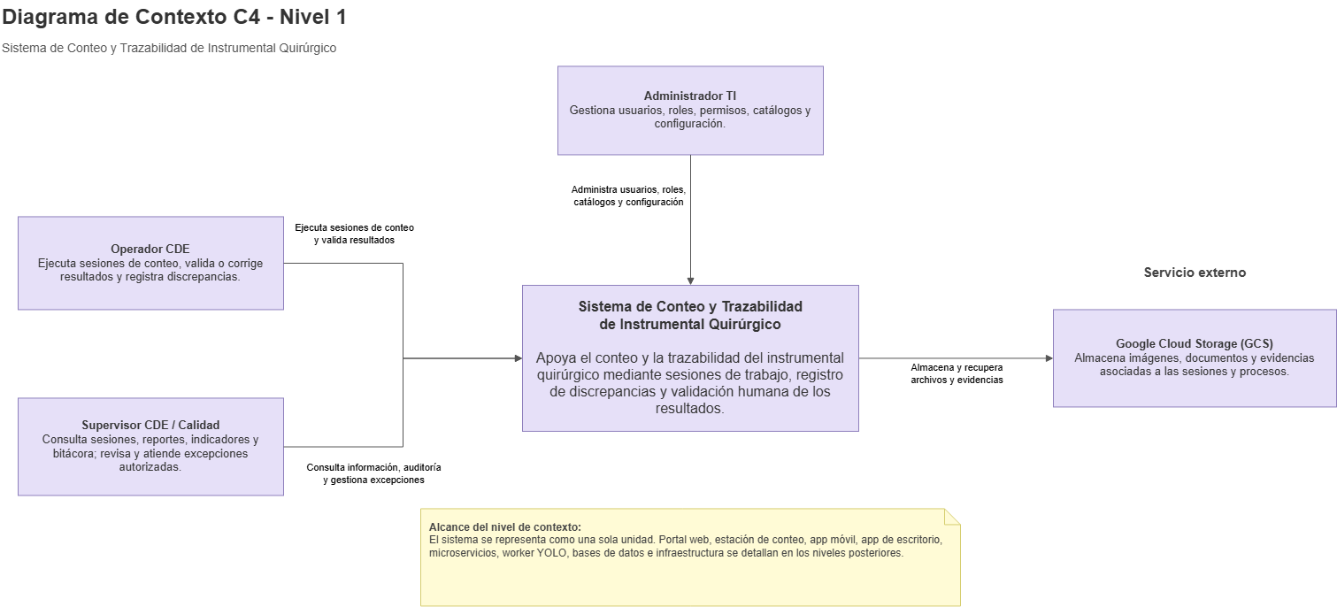

Liga al diagrama en Draw.io: https://drive.google.com/file/d/19yj36aPVC81Ud0aTgdqbHmP49g4DyUXw/view?usp=sharing

2. Diagrama de contenedores
Propósito. Descomponer el sistema en las aplicaciones, servicios y almacenes principales que conforman la arquitectura objetivo.
El nivel de contenedores muestra las piezas ejecutables o de almacenamiento que colaboran para entregar la funcionalidad completa. Se distinguen el Sistema Web Empresarial, la Estación de Conteo, la aplicación Android, la aplicación de escritorio, el Backend Web Flask, el módulo de microservicios, el subsistema de visión computacional y la capa de datos.
El Sistema Web funciona como núcleo administrativo y operativo y puede operar de forma independiente de las aplicaciones móvil y de escritorio. Estas dos aplicaciones consumen exclusivamente el módulo de microservicios: Android utiliza JSON y la aplicación de escritorio XML. La Estación de Conteo utiliza el Backend Web para sesiones y reglas de negocio, mientras que el flujo de inferencia se realiza mediante WebSocket hacia el subsistema YOLO.
La persistencia se distribuye entre PostgreSQL, MongoDB, Redis, Google Cloud Storage y los artefactos versionados del modelo. Para conservar la legibilidad, las conexiones específicas de cada microservicio con los almacenes se resumen como acceso autorizado según responsabilidad.
Aspectos técnicos representados:
- Separación entre Sistema Web y módulo de microservicios.
- Android → JSON; Desktop → XML.
- Estación → HTTPS para negocio y WSS para visión.
- PostgreSQL como fuente transaccional, MongoDB para información flexible/técnica y Redis para estado efímero.
- GCS para archivos y evidencias.
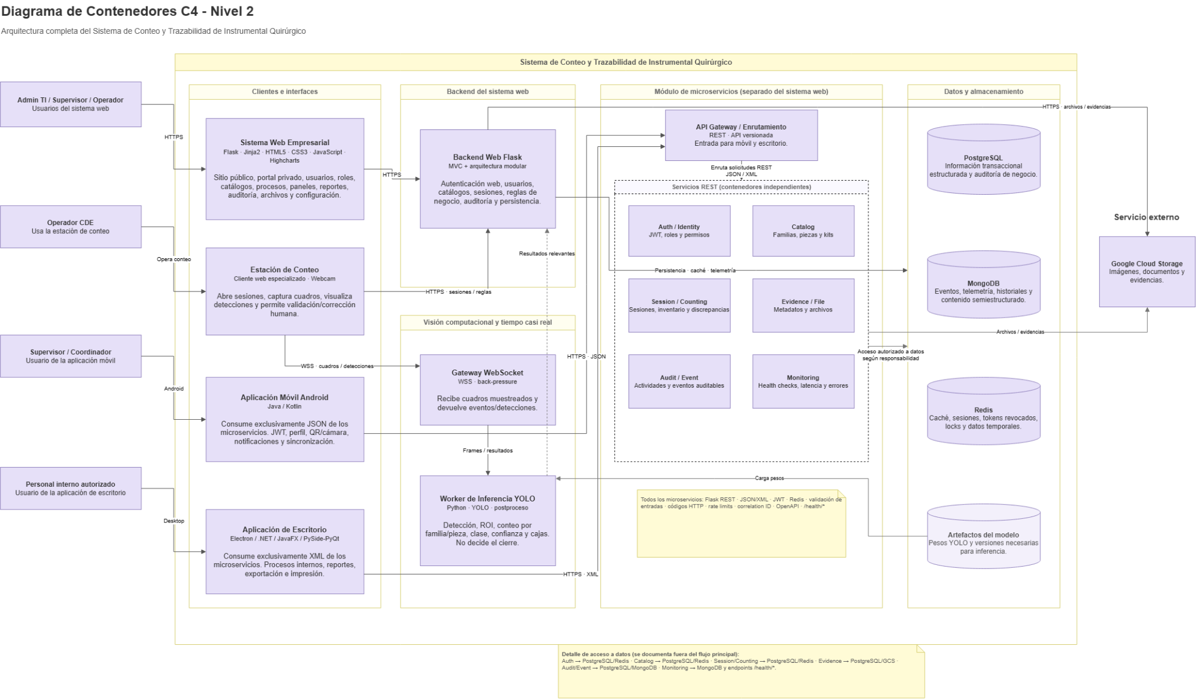
Liga al diagrama en Draw.io: https://drive.google.com/file/d/1cH7u-NjXrhQQ43Sh2s6nOgMByeKna_xz/view?usp=sharing

3.1 Diagrama de componentes - Backend Web Flask
Propósito. Detallar la estructura interna del Backend Web y la separación de responsabilidades entre presentación, aplicación, dominio e infraestructura.
El Backend Web se organiza con una estructura modular compatible con Flask y un enfoque por capas. Las rutas o Blueprints reciben las solicitudes; los Controllers validan el contexto de la petición y coordinan los servicios de aplicación; los servicios de aplicación ejecutan los casos de uso; y el dominio concentra las reglas y políticas del negocio.
Dentro de los servicios de aplicación se contemplan autenticación, gestión de usuarios y RBAC, catálogos, sesiones de conteo, auditoría, dashboards/reportes, archivos/evidencias y notificaciones. Las reglas de dominio cubren los estados de sesión, comparación contra inventario esperado, discrepancias, validación humana y políticas de cierre. Finalmente, los adaptadores de infraestructura encapsulan el acceso a PostgreSQL, Redis, MongoDB y GCS.
Aspectos técnicos representados:
- Flask Blueprints/Routes y Controllers.
- Servicios de aplicación separados por responsabilidad.
- Reglas de negocio independientes de detalles de persistencia.
- Repositorios/adaptadores para cada tecnología de almacenamiento.
- Jinja2, JavaScript, CSS y Highcharts en la capa de presentación.
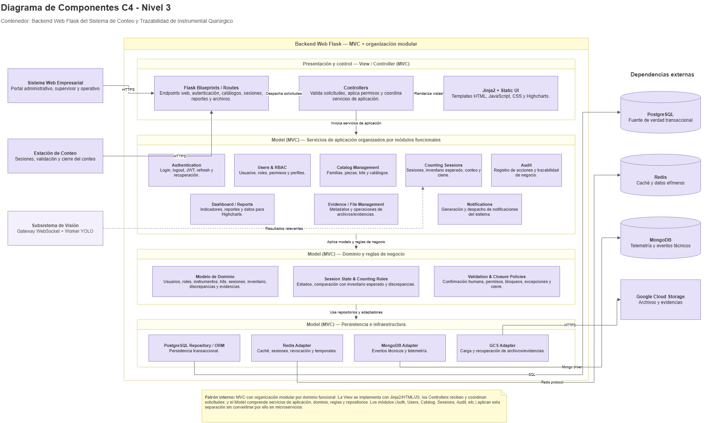
Liga al diagrama en Draw.io: https://drive.google.com/file/d/1SDh_FgjqK1eMVxP-Gh3MUQR1U7Pg5Qtu/view?usp=sharing

3.2 Diagrama de componentes - Módulo de microservicios
Propósito. Representar la estructura interna del módulo de microservicios y los controles comunes aplicados a todas las APIs.
El módulo de microservicios es independiente del sistema web. Las solicitudes provenientes de Android y Desktop ingresan a través de un API Gateway/Router, después pasan por validación de JWT, validación de entradas y middleware transversal para límites de consumo, correlation IDs, manejo de errores y registro de peticiones.
Los servicios de negocio se ejecutan en contenedores independientes: Auth/Identity, Catalog, Session/Counting, Evidence/File, Audit/Event y Notifications. El Monitoring Service consulta periódicamente endpoints de salud y consolida disponibilidad, latencia, errores y dependencias. La documentación de contratos se contempla mediante OpenAPI/Swagger.
La vista utiliza una capa común de adaptadores para mostrar el acceso a PostgreSQL, MongoDB, Redis y GCS sin llenar el diagrama de conexiones individuales. La autorización real sigue siendo específica para cada servicio.
Aspectos técnicos representados:
- API versionada y enrutamiento central.
- JWT, Redis, validación de entradas y controles transversales.
- Microservicios en contenedores independientes.
- Health checks y monitoreo.
- OpenAPI/Swagger como contrato de las APIs.
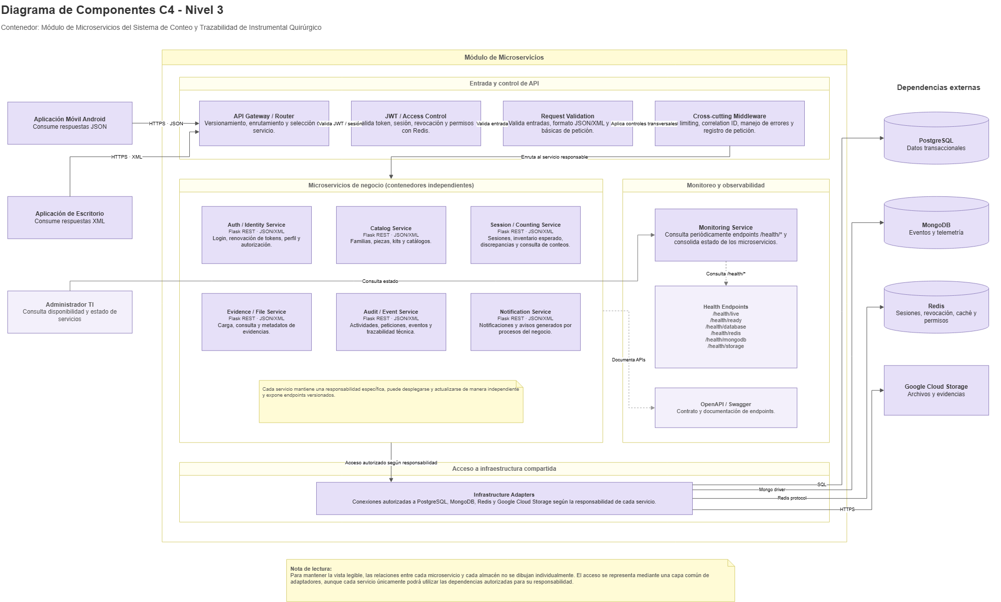
Liga al diagrama en Draw.io: https://drive.google.com/file/d/1Vi10WM94KrHriNmJfLznTe22dM3ocUmj/view?usp=sharing

3.3 Diagrama de componentes - Visión computacional y YOLO
Propósito. Detallar el pipeline responsable de recibir cuadros, ejecutar inferencia y devolver resultados visuales sin asumir reglas de negocio.
El subsistema de visión mantiene un canal WebSocket con la Estación de Conteo. Un componente de recepción controla el flujo de cuadros y aplica back-pressure para evitar acumulación de trabajo atrasado. Los cuadros seleccionados pasan por preprocesamiento y ROI antes de ser procesados por el motor de inferencia YOLO.
Después de la inferencia se realiza postprocesamiento para obtener clases, confianza y bounding boxes. Los resultados se agregan para generar conteos y pueden pasar por un filtro de estabilidad temporal antes de construir el resultado consumible por la interfaz. El Result Publisher devuelve el resultado visual a la estación, mientras que un adaptador puede transferir resultados relevantes al Backend Web para trazabilidad o persistencia.
El worker no determina discrepancias, autorizaciones ni cierre de sesión. Esas decisiones pertenecen al dominio del Backend Web y requieren validación humana cuando corresponda.
Aspectos técnicos representados:
- WebSocket como canal de tiempo casi real.
- Back-pressure para limitar frames en cola.
- Preprocesamiento, ROI, inferencia YOLO y postproceso.
- Conteo y estabilización temporal.
- Carga controlada de pesos/versiones del modelo.
- Separación entre inferencia y decisión de negocio.
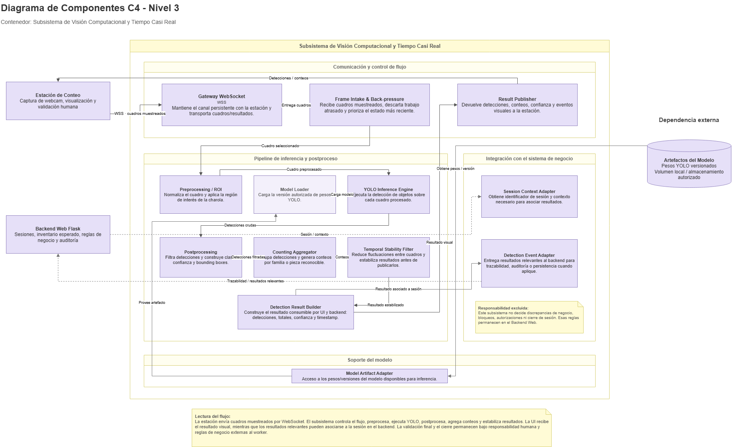
Liga al diagrama en Draw.io: https://drive.google.com/file/d/1KJLaWPhuDXORzXwH3N85svAvBjkMfBaK/view?usp=sharing

4. Diagrama de despliegue
Propósito. Mostrar dónde se ejecutan físicamente o lógicamente los contenedores y cómo se distribuyen entre la red institucional y Google Cloud Platform.
La arquitectura de despliegue separa los clientes de la infraestructura de ejecución. La Estación de Conteo permanece en la red institucional y contiene la cámara, el cliente especializado y, cuando se justifique, un nodo de inferencia en edge. El resto de los servicios principales se despliega en Google Cloud Platform.
Dentro de GCP se utiliza una VPC privada, reglas de firewall y una capa de entrada con terminación TLS y enrutamiento. Google Compute Engine aloja el contenedor del sistema web, el Gateway WebSocket y los contenedores independientes de microservicios. El worker YOLO puede desplegarse en edge o en una instancia de Compute Engine, según latencia, privacidad, conectividad, GPU y costo.
PostgreSQL, MongoDB y Redis se mantienen como servicios internos. GCS almacena objetos y evidencias. Para desarrollo local se utiliza Docker Compose con contenedores equivalentes a los requeridos por la arquitectura, sin convertirlos en un único servicio monolítico.
Aspectos técnicos representados:
- GCE como plataforma principal de cómputo.
- Docker para aislamiento de servicios.
- VPC y firewall para segmentación.
- TLS/HTTPS/WSS en el borde.
- Worker YOLO desacoplado y desplegable en edge o nube.
- Docker Compose para reproducción local.
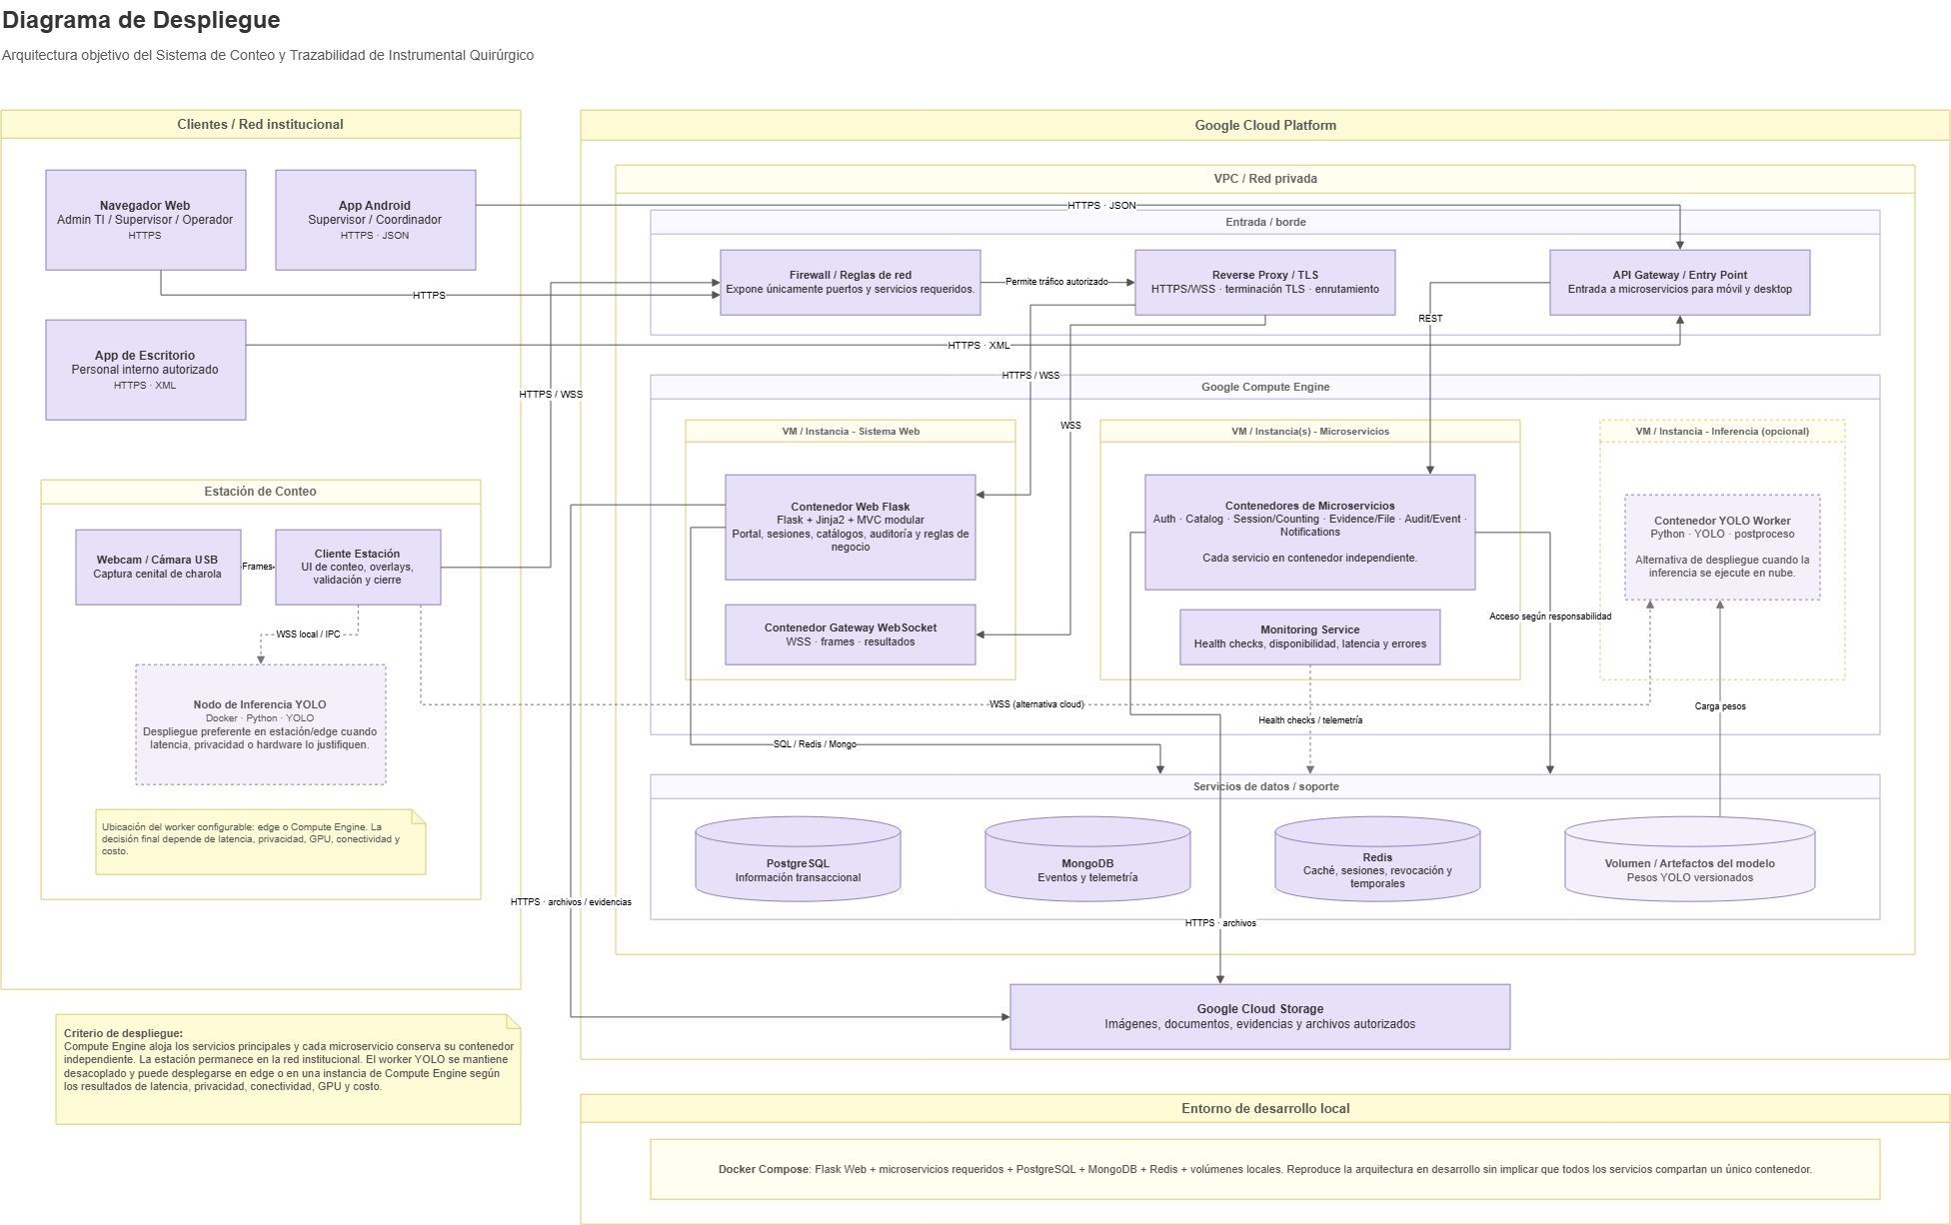
Liga al diagrama en Draw.io: https://drive.google.com/file/d/1DuN0ey3LEoIEGmGA2FP_XBSRvgZLPWJ-/view?usp=sharing

5. Diagrama de red y comunicación
Propósito. Representar la segmentación de red, protocolos y flujos permitidos entre clientes, aplicaciones, servicios y almacenes.
El diagrama divide la arquitectura en red institucional, capa de borde, subred de aplicaciones y subred de datos. El tráfico externo utiliza HTTPS o WSS. El navegador accede al Sistema Web; Android y Desktop ingresan por el API Gateway; y la Estación combina HTTPS para sesiones con WSS para inferencia.
PostgreSQL, MongoDB y Redis permanecen en red privada y no se exponen a los clientes. El Backend Web y los microservicios son los únicos elementos autorizados para acceder a los almacenes según su responsabilidad. El Monitoring Service realiza health checks y registra telemetría sin modificar la lógica funcional de los servicios.
Esta vista complementa al diagrama de despliegue porque enfatiza los canales y restricciones de comunicación, no únicamente la ubicación de los nodos.
Aspectos técnicos representados:
- HTTPS :443 para tráfico web y APIs.
- WSS para comunicación de la estación con visión.
- JSON para Android y XML para Desktop.
- Bases de datos restringidas a la red privada.
- Firewall y reverse proxy/TLS en la capa de borde.
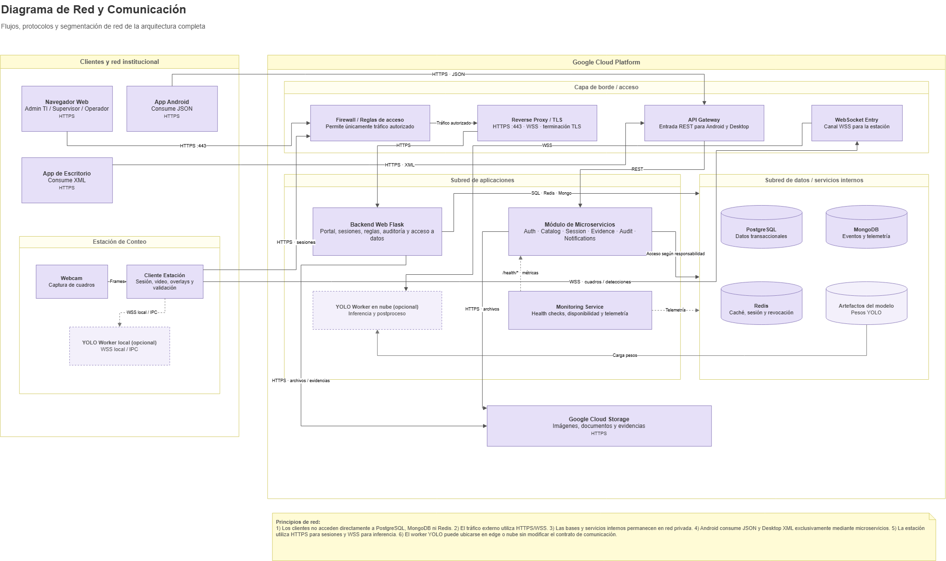
Liga al diagrama en Draw.io: https://drive.google.com/file/d/1K_9BCKKGHiIXeVfVxjd7P-Zx_RX0iv6g/view?usp=sharing

6. Diagrama de comunicación entre aplicaciones
Propósito. Definir qué aplicaciones pueden comunicarse entre sí y evitar dependencias no permitidas entre clientes, sistema web y microservicios.
La comunicación se organiza alrededor de dos rutas principales. El Sistema Web y la Estación utilizan el Backend Web Flask para las operaciones de negocio. La Estación además utiliza el subsistema de visión por WebSocket. En paralelo, Android y la aplicación de escritorio se comunican exclusivamente con el API Gateway y el módulo de microservicios.
El Backend Web y los microservicios son subsistemas desacoplados. Pueden utilizar almacenes de datos autorizados compartidos, pero los microservicios no dependen de vistas, templates, sesiones internas ni controladores del sistema web. Esta separación permite que las aplicaciones móvil y de escritorio continúen consumiendo contratos estables de API.
Los clientes nunca acceden directamente a las bases de datos. GCS también se utiliza a través de componentes autorizados del Backend Web o del servicio de evidencias/archivos.
Aspectos técnicos representados:
- Web → Backend Web.
- Estación → Backend Web + Visión.
- Android → API Gateway/Microservicios en JSON.
- Desktop → API Gateway/Microservicios en XML.
- Sin acceso directo desde clientes a PostgreSQL/MongoDB/Redis.
- Sin dependencia interna de microservicios respecto a vistas o sesiones web.
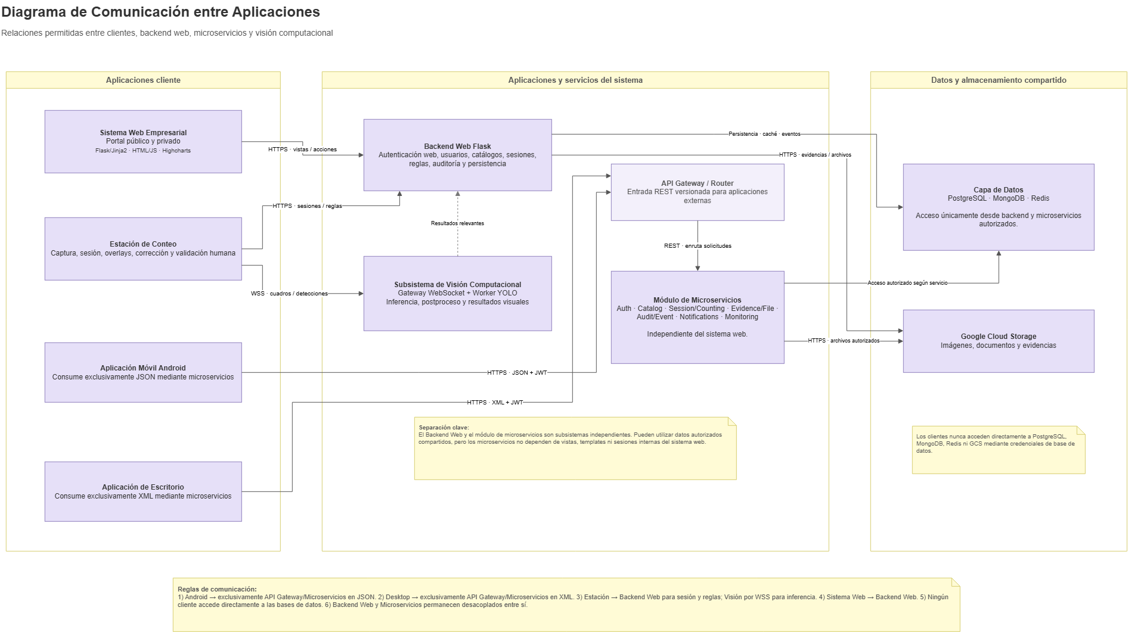
Liga al diagrama en Draw.io: https://drive.google.com/file/d/19FptcZxMWSQyp9sdaXSkX6PctbBoqVoJ/view?usp=sharing

7. Diagrama de autenticación
Propósito. Documentar los flujos de inicio de sesión, autorización, renovación y revocación para el sistema web y las aplicaciones que consumen microservicios.
La autenticación web inicia con las credenciales enviadas al Backend Flask. El backend consulta en PostgreSQL la identidad, el hash de contraseña, el rol, los permisos y el estado del usuario. Si la validación es correcta, registra en Redis la información temporal de sesión, TTL y revocación necesaria y aplica control de acceso antes de presentar menús y operaciones según perfil.
Android y Desktop autentican mediante el API Gateway y Auth/Identity Service. Este servicio emite un access token y un refresh token. En solicitudes protegidas, un middleware valida firma, expiración, estado de revocación en Redis y permisos antes de permitir que la petición alcance el microservicio correspondiente.
El logout registra la revocación o invalida la sesión en Redis. Los access tokens se consideran de corta duración y los refresh tokens permiten renovación controlada. Android y Desktop no reutilizan sesiones internas del Sistema Web.
Aspectos técnicos representados:
- Contraseñas almacenadas como hash seguro en PostgreSQL.
- Access token + refresh token.
- Redis para TTL, sesiones y revocación.
- RBAC mediante roles y permisos.
- Respuestas 401/403 cuando la autenticación o autorización falla.
- Separación entre autenticación web y contratos de API.
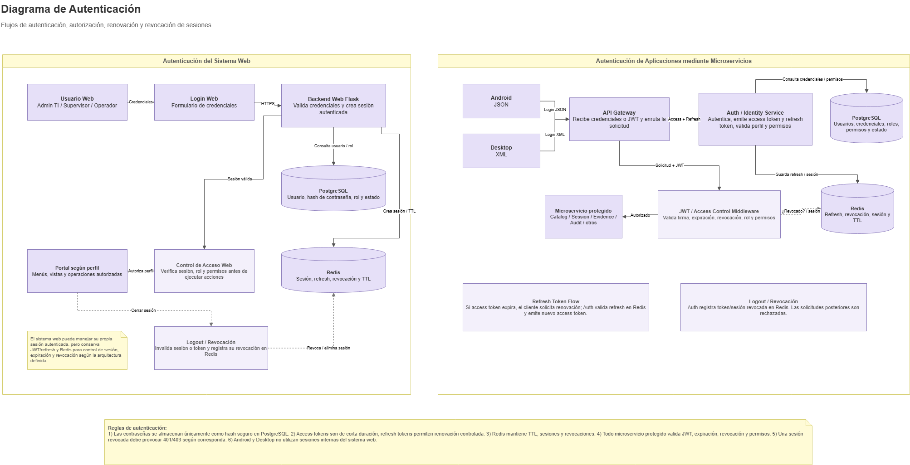
Liga al diagrama en Draw.io: https://drive.google.com/file/d/16JmkylQAkfo7VDZDtjJ5zGTF5QOXh6ah/view?usp=sharing

8. Diagrama de almacenamiento de datos
Propósito. Justificar la distribución de la información entre los distintos motores y servicios de almacenamiento de la arquitectura.
PostgreSQL se define como la fuente de verdad de la operación. Ahí se conservan usuarios, roles, permisos, catálogos, kits, sesiones, inventario esperado, conteos validados, discrepancias, cierres y auditoría de negocio. Las propiedades transaccionales y la integridad referencial son necesarias para estos procesos críticos.
MongoDB se reserva para eventos técnicos, telemetría, historial de disponibilidad, errores, diagnósticos y contenido semiestructurado. No sustituye ni duplica arbitrariamente la fuente transaccional de PostgreSQL. Redis concentra el estado efímero: caché, sesiones distribuidas, refresh tokens, tokens revocados, TTL, locks y datos temporales.
Google Cloud Storage almacena imágenes, evidencias, documentos y archivos generados. Los pesos y versiones del modelo YOLO se manejan como artefactos versionados independientes para asegurar que la inferencia utilice una versión controlada.
Aspectos técnicos representados:
- PostgreSQL: transacciones y verdad de negocio.
- MongoDB: documentos técnicos/flexibles.
- Redis: caché, sesiones, revocación y locks.
- GCS: objetos, evidencias y documentos.
- Artefactos YOLO: pesos y metadata de versión.
- Clientes sin acceso directo a los almacenes.
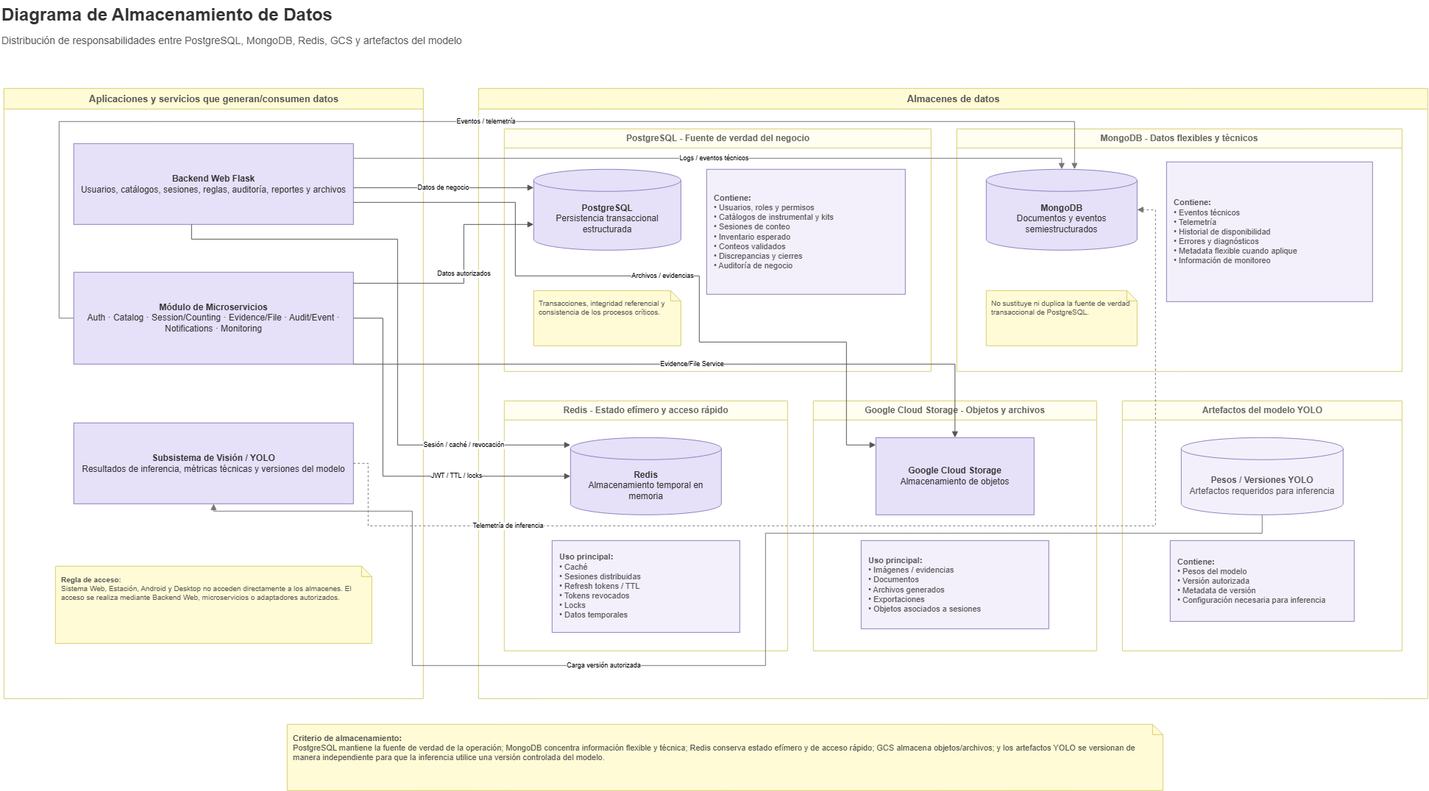
Liga al diagrama en Draw.io: https://drive.google.com/file/d/1I8tk1UrHmtXSPrHkmIW3KXQ354idKTI4/view?usp=sharing

9. Diagramas de secuencia de los procesos principales
Los diagramas de secuencia describen el comportamiento dinámico de la arquitectura. En lugar de concentrar todos los casos en una sola vista, se separan los procesos principales para mostrar con claridad el orden de las interacciones, los participantes y los protocolos involucrados.

9.1 Inicio de sesión Web
Propósito. Mostrar cómo un usuario obtiene una sesión autenticada y cómo se resuelven identidad, perfil y estado temporal.
El usuario ingresa credenciales en el Sistema Web. El Backend Flask consulta PostgreSQL para recuperar la identidad, el hash, el rol y el estado del usuario. Después de verificar la contraseña y los permisos, crea la sesión o estado temporal correspondiente en Redis y devuelve una sesión autenticada al navegador.
Si las credenciales son inválidas o el usuario no se encuentra autorizado, el backend detiene el flujo y no registra una sesión válida.
Secuencia técnica resumida:
- Usuario → Sistema Web: credenciales.
- Sistema Web → Backend: POST /login por HTTPS.
- Backend → PostgreSQL: consulta de identidad y permisos.
- Backend → Redis: creación de sesión/refresh/TTL.
- Backend → Sistema Web: sesión válida.
- Sistema Web → Usuario: portal según perfil.
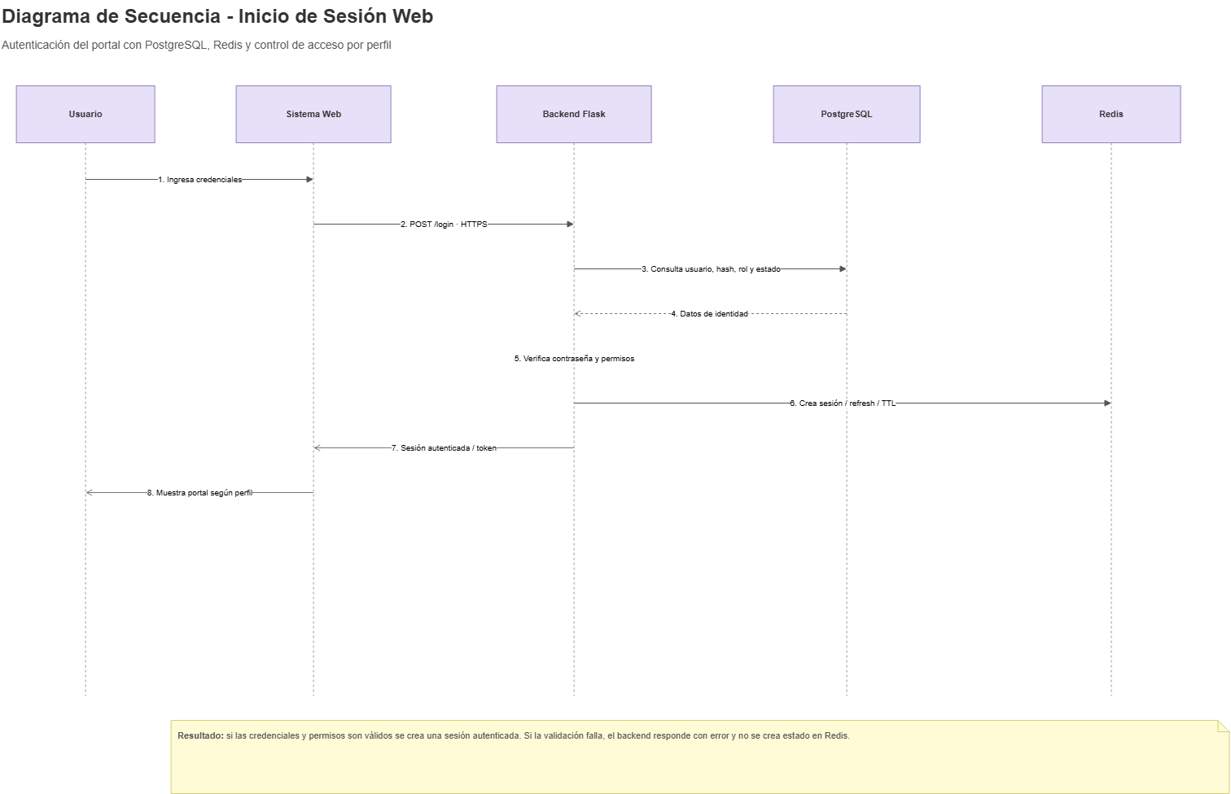
Liga al diagrama en Draw.io: https://drive.google.com/file/d/16v43jYzLUrYH0UumcAR2bj6iMpgAW_F2/view?usp=sharing

9.2 Sesión de conteo asistido por YOLO
Propósito. Representar el proceso central del PEF desde la apertura de sesión hasta la validación y cierre.
El Operador inicia una sesión desde la Estación. El Backend Web crea la sesión y registra el inventario esperado en PostgreSQL. Después, la Estación comienza a enviar cuadros muestreados por WSS hacia el Gateway WebSocket y el Worker YOLO.
YOLO devuelve detecciones, clases, confianza y cajas. La Estación muestra el resultado al operador, quien puede validar o corregir. Al confirmar el conteo, el Backend aplica reglas de negocio, persiste el conteo validado, las discrepancias y la auditoría, y finalmente confirma el cierre de la sesión.
Secuencia técnica resumida:
- Operador → Estación: iniciar sesión.
- Estación → Backend: crear sesión.
- Backend → PostgreSQL: persistir sesión e inventario esperado.
- Estación → YOLO: cuadros por WSS.
- YOLO → Estación: detecciones y conteos.
- Operador: validación/corrección humana.
- Estación → Backend: confirmar conteo/cierre.
- Backend → PostgreSQL: conteo validado, discrepancias y auditoría.
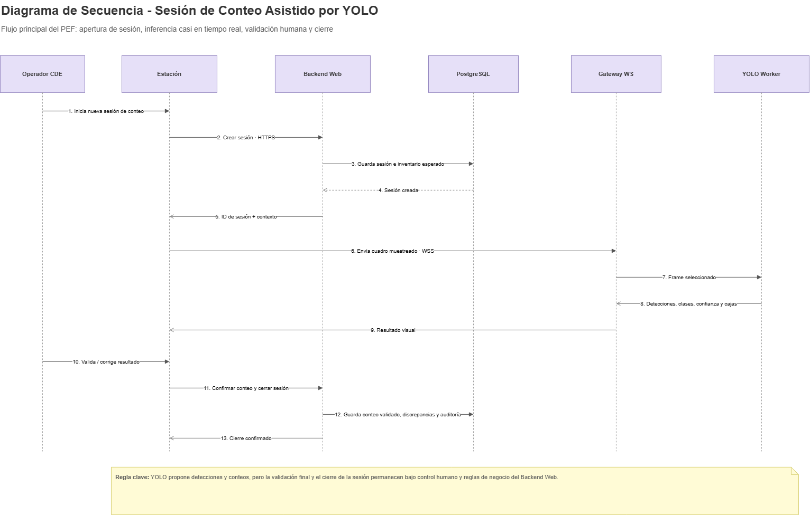
Liga al diagrama en Draw.io: https://drive.google.com/file/d/16v43jYzLUrYH0UumcAR2bj6iMpgAW_F2/view?usp=sharing

9.3 Operación desde aplicación Android
Propósito. Mostrar una operación móvil protegida utilizando JSON, JWT y microservicios.
Android envía una solicitud HTTPS en JSON junto con el JWT. El API Gateway la enruta al middleware de autenticación, que consulta Redis para determinar expiración, revocación y estado de sesión. Si la solicitud es válida, se entrega al microservicio responsable.
El microservicio consulta o modifica los datos autorizados y devuelve una respuesta JSON. Android no accede al Backend Web ni a las bases de datos de manera directa.
Secuencia técnica resumida:
- Android → API Gateway: JSON + JWT.
- Gateway → JWT Middleware: validación.
- JWT Middleware → Redis: sesión/revocación/TTL.
- Middleware → Microservicio: solicitud autorizada.
- Microservicio → PostgreSQL: operación autorizada.
- Microservicio → Android: respuesta JSON.
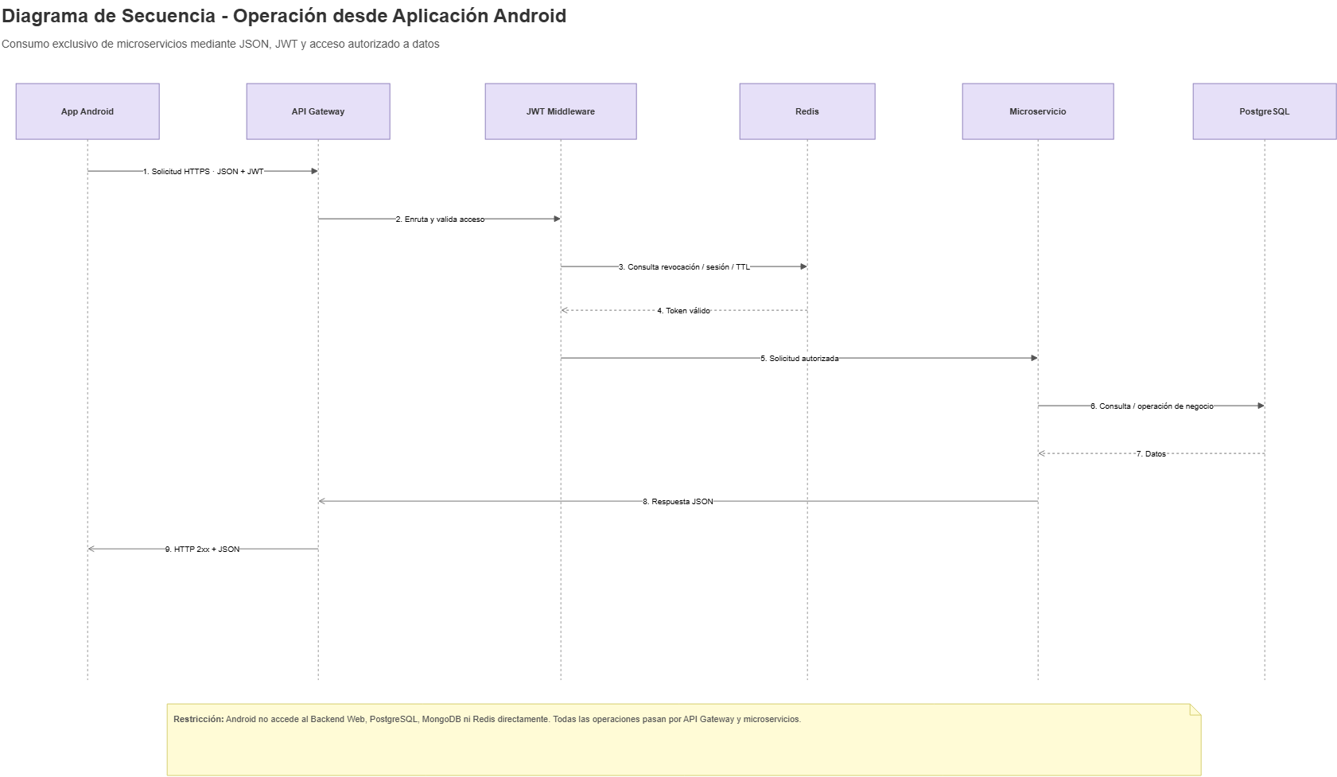
Liga al diagrama en Draw.io: https://drive.google.com/file/d/16v43jYzLUrYH0UumcAR2bj6iMpgAW_F2/view?usp=sharing

9.4 Operación desde aplicación de escritorio
Propósito. Mostrar una operación de escritorio protegida utilizando XML, JWT y microservicios.
El flujo es equivalente al de Android en autenticación y autorización, pero el contrato de intercambio se expresa en XML. La aplicación de escritorio envía la solicitud al API Gateway, se valida el JWT y el estado en Redis, y posteriormente el microservicio ejecuta la operación permitida.
El resultado regresa en XML. La aplicación de escritorio permanece desacoplada de vistas, sesiones internas y lógica del Sistema Web.
Secuencia técnica resumida:
- Desktop → API Gateway: XML + JWT.
- Gateway → JWT Middleware: validación.
- JWT Middleware → Redis: sesión/revocación/permisos.
- Middleware → Microservicio: solicitud autorizada.
- Microservicio → PostgreSQL: consulta/operación.
- Microservicio → Desktop: respuesta XML.
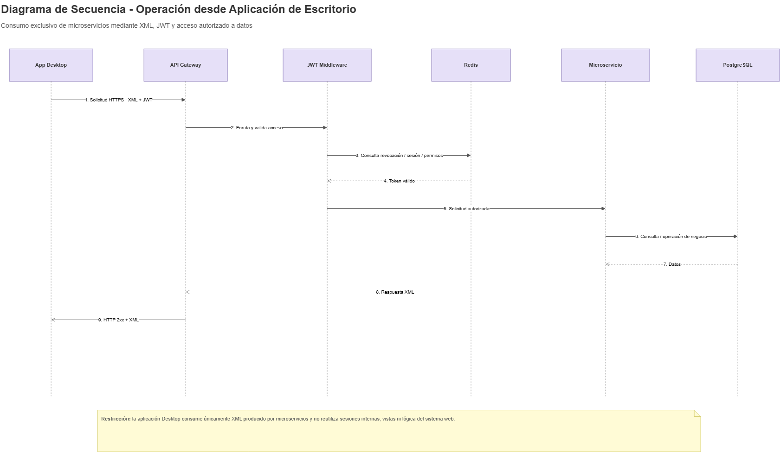
Liga al diagrama en Draw.io: https://drive.google.com/file/d/16v43jYzLUrYH0UumcAR2bj6iMpgAW_F2/view?usp=sharing

10. Consideraciones generales de la arquitectura
- El Sistema Web Empresarial y el módulo de microservicios se mantienen separados desde el diseño arquitectónico.
- La aplicación Android consume únicamente JSON proveniente de microservicios; la aplicación de escritorio consume únicamente XML proveniente de microservicios.
- La Estación de Conteo utiliza el Backend Web para sesiones y reglas de negocio y el subsistema de visión para inferencia casi en tiempo real.
- PostgreSQL conserva la fuente de verdad de los procesos de negocio; MongoDB, Redis y GCS tienen responsabilidades complementarias y delimitadas.
- La validación humana es parte del flujo de conteo: el modelo de visión asiste al usuario, pero no decide por sí solo el cierre de una sesión.
- La infraestructura se despliega mediante contenedores y se diseña para ejecutarse en Google Compute Engine, con servicios internos protegidos por red privada y reglas de firewall.
- Los diagramas son complementarios: cada uno documenta una perspectiva distinta y evita concentrar toda la complejidad en una sola vista.

